**1. 元数据格式：OpenSea会自动解析image标签获取图片**

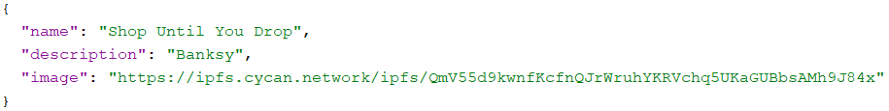

注：image标签可解析，无法解析media、thumbnail等标签。

**2. NFT参数设置：0.6.2与0.8.4版本无差别**

（1）无设置BaseURI的方法，BaseURI可不设置：

（2）NFT铸造需要设置：token接收地址 + tokenId + tokenAmount

例：_mint(address to, uint256 tokenId, uint256 tokenAmount, bytes memory data)

（3）有_setURI()方法：仅能统一替换所有token的URI，而ERC1155的token也跟ERC721一样，每个token需要独立的URI，此方法无法满足要求

例：_setURI(string memory newURI)

**3. NFT方法及参数改造：0.6.2与0.8.4版本改造相同**

* 不支持设置BaseURI，改造如下：
  + 舍弃_setURI()方法，新增setTokenInfo()方法，参数为：tokenId + token的其他信息（tokenName、tokenURI等），其中tokenURI为token完整的URI
  + 重写uri()方法，返回值为token完整的URI
* 支持设置BaseURI：参考ERC721中NFT相关方法及参数进行改造

**4. OpenSea解析：uri()方法获取tokenURI进行解析**